今期の業況はややマイナスへ
来期は回復の兆し

中小企業景況調査28年7－9月期（28年10－12月期予測）
―鳥取県下4商工会議所の調査より（124社分）―
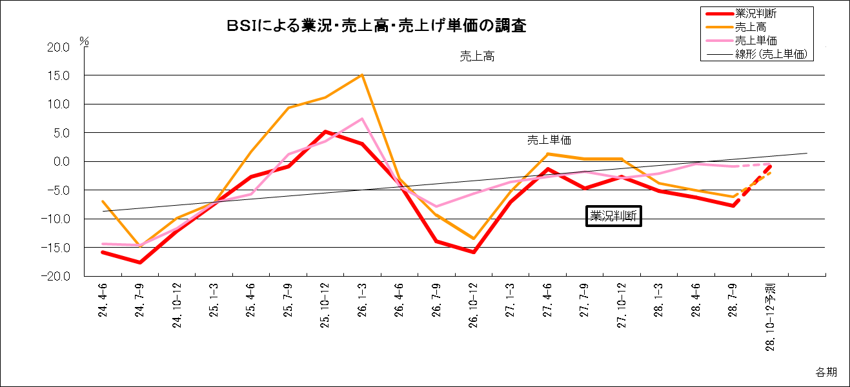
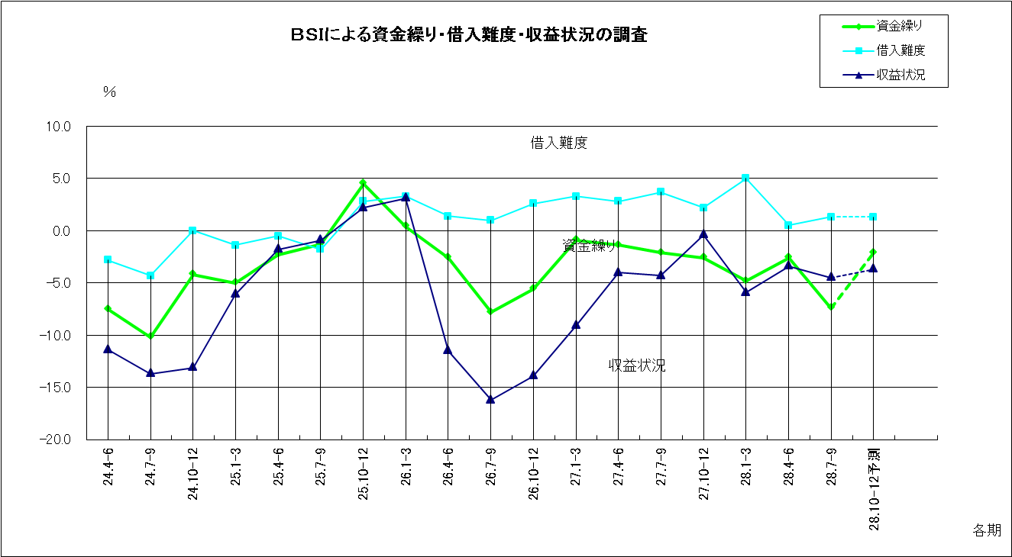

＊BSI＝（好転―悪化）×1/2 （但し、「好転」+「横ばい」+「悪化」＝100）
経営者の業況に対するマインドを反映するもの。（0％は「好転」と「悪化」が同数。「＋」は好転、「－」は悪化）
■業況（グラフ参照）は・・・・
県下の「業況」は（－7.7）と前期に比べ、1.5ポイント下落しています。来期の「業況」は今期と比べ6.9ポイント上昇（－0.8）を予測しており、持ち直しの動きを示しています。
各業種の「業況」については、製造業と小売業でマイナスの動きがあったもののそれ以外の業種では上昇へと転じました。特にサービス業では10.7ポイント上昇へ推移し、大幅に回復しました。来期の業況については全業種で6.9ポイント上昇するとの見込みを示しています。

■直面している経営上の問題点
１位：消費・需要の停滞（15.0％）
２位：競争激化（14.7％）
３位：売上・受注の減少（11.5％）
４位：人手不足（11.3％）
５位：経費の増加（9.5％）

〔各社からのその他の問題点〕
・インフラ整備後の公共工事の受注環境悪化が想定されており、雇用等を含めた将来像が描けない。（建設業）
・全国的に市況低迷の中、鳥取では三洋電機の減少や県外商業資本の大量集中のため、地元商業界は大不況となっている。（製造業）
・人手不足・人材不足。（サービス業）
・最低賃金増加による経費の上昇、メーカー・元請けサイドより単価の上昇がなければ、更に状況は悪化する予想。（製造業）

